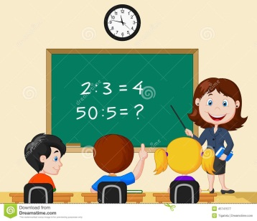
SEMANA DEL 7 AL 11 DE DICIEMBRE
PLAN DE TRABAJO
ESCUELA PRIMARIA:__________________
QUINTO GRADO
MAESTRA/O:___________________________
 | ASIGNATURA | APRENDIZAJE ESPERADO | PROGRAMA DE TV | ACTIVIDADES | SEGUIMIENTO Y RETROALIMENTACIÓN
LUNES | Artes | Crea una propuesta sencilla de texto literario, escenografía, vestuario, iluminación, utilería o dirección de escena. | Vistiendo e iluminando mi  obra teatral | Elaboración de una piñata navideña  Para crear tu piñata navideña necesitaras los siguientes materiales:  1 globo  Papel periódico  Engrudo (agua tibia con harina)  Instrucciones: Infla el globo y hazle un nudo, mezcla en un recipiente agua tibia con harina, recorta tiras de papel periódico e introdúcelas en la mezcla anterior, cubre tu globo con el papel periódico y deja secar el papel durante 1 o 2 días | Envía evidencias de tus trabajos al whatsApp de tu maestro (a)  NOTA: no olvides ponerle la fecha a cada trabajo y tú nombre en la parte de arriba.
 | Ciencias naturales | Identifica algunas especies endémicas del país y las consecuencias de su pérdida. | ¿Qué son las especies  endémicas? | Lee el texto “las especies endémicas” de las páginas 72 y 73 de tu libro de texto y responde las siguientes preguntas:  ¿A qué se le conoce como especie endémica?  ¿Qué es lo que puede causar su extinción?  ¿Cómo podemos colaborar para su conservación?  ¿Qué puede ocurrirles si se modifica su habitad?  ¿Existe alguna especie endémica en tu comunidad?
 | Geografía | Compara la composición y distribución de la población en los continentes. | La población en los continentes | Lee la página 72 de tu libro de texto y responde las siguientes preguntas en tu cuaderno:  ¿Cuánto fue la población total del mundo en el 2011?  ¿Qué disminuyó de importancia y que aumento el siglo pasado?  Responde en tu libro de texto la actividad de la página 72 “distribución de la población”
 | Vida saludable | Diseña menús para incrementar en su refrigerio  escolar, el consumo de agua simple potable, frutas, verduras, cereales enteros e integrales, leguminosas y  pescado, con base en una guía alimentaria. | Adultos responsables,  niñas y niños sanos | Elabora un menú semanal donde incluyas desayuno, comida y cena, que contenga alimentos saludables que se produzcan en un ambiente sustentable que promueva el respeto por el consumo equilibrado.

 | ASIGNATURA | APRENDIZAJE ESPERADO | PROGRAMA DE TV | ACTIVIDADES | SEGUIMIENTO Y RETROALIMENTACIÓN
MARTES | Matemáticas | Resolución de problemas que impliquen una división  de números naturales con cociente decimal. | Herrería artística | Copia en tu cuaderno el siguiente problema y resuélvelo.  Juan ahorra para su retiro por cada $1 que ahorra el gobierno le da el doble en la siguiente tabla aparecen algunas cantidades ahorradas por Juan, calcula las cantidades dadas por el gobierno:  AHORRO DE JUAN APORTACIONES DEL GOBIERNO  233  614  980  1340  2012  Resuelve el desafío matemático#26 “tres de tres” de la página 61 de tu libro de texto. | Envía evidencias de tus trabajos al whatsApp de tu maestro (a)  NOTA: no olvides ponerle la fecha a cada trabajo y tú nombre en la parte de arriba.
 | Ciencias naturales | Identifica algunas especies endémicas del país y las consecuencias de su pérdida. | Especies endémicas de  México | Elige 3 especies endémicas de las que se presentan en las páginas 72 y 73 de su libro de texto. Elabora un cartel donde expreses las consecuencias de modificar el ambiente de distintas especies endémicas y en que afectaría al ecosistema.
 | Lengua materna | Retoma9 elementos convencionales de la edición de libros. | El recopilador de leyendas | Elabora un compendio de leyendas, escribe en una hoja blanca o de tu cuaderno las 3 leyendas que más te gusten, posteriormente las integraras para formar un solo libro que debe contener portada, portadilla, introducción e índice.  Puedes decorarlo a tu gusto, al final deberá contener los elementos anteriormente mencionados al igual que las leyendas que elegiste, puedes elaborar ilustraciones para complementar tu trabajo.
 | Historia | Describe cambios y permanencias en algunas  manifestaciones culturales de la época. | La cultura en México en la  época de la Reforma liberal I | Lee el texto “Aspectos de la cultura en México” de la página 63 y 64 de tu libro de texto y responde las siguientes preguntas en tu cuaderno:  ¿Cómo se manifestó el sentimiento nacionalista?  ¿Qué aspectos buscaba resaltar la cultura para que mostraran lo mexicano?  ¿Cuál fue la obra más representativa del nacionalismo?  ¿De qué manera busco integrar el gobierno a la población que estaba dividida por las guerras?  ¿Por qué sustituyeron las explicaciones religiosas y en que pusieron más atención durante el gobierno de Benito Juárez?
 | ASIGNATURA | APRENDIZAJE ESPERADO | PROGRAMA DE TV | ACTIVIDADES | SEGUIMIENTO Y RETROALIMENTACIÓN
MIÉRCOLES | Geografía | Compara la composición y distribución de lapoblación en los continentes. | Composición poblacional  del mundo | Realiza la actividad de la página 78 de tu libro de texto “Los países más poblados del mundo.  Revisa anexo #1 de Geografia | Envía evidencias de tus trabajos al whatsApp de tu maestro (a)  NOTA: no olvides ponerle la fecha a cada trabajo y tú nombre en la parte de arriba.
 | Matemáticas | Resolución deproblemas que impliquen una división  de números naturales con cociente decimal. | Cosechando alimentos  nutritivos | Resuelve los siguientes ejercicios en tu cuaderno:  Jazmín y Mariana son amigas, y todas las semanas van juntas al súper. La semana pasada Mariana gastó 2300 pesos en mandado, exactamente 3 veces más de lo que gastó Jazmín, que tenía poco que comprar. ¿Cuánto dinero se gastó Jazmín?  En la fábrica de quesos los hacen de distintos tamaños. Los quesos pequeños se venden por piezas, y los grandes se envasan en cuñas o triángulos. De un queso grande de 2.5 kg se hacen cuñas o triángulos iguales, de 0.250 kg cada una. ¿Cuántas cuñas o triángulos se han obtenido de ese queso?  Resuelve el desafío matemático#27 “todo depende de la base” de la página 62 de tu libro de texto.
 | Formación Cívica y ética. | Analiza las causas de la discriminación y la  exclusión en la vida cotidiana, así como  las consecuencias en personas o grupos susceptibles. | Inclusión con respeto a la  dignidad y los derechos | Responde las siguientes preguntas en tu cuaderno  1.- ¿Alguna vez has sido víctima de una discriminación?  2.- ¿Por cuales causas la gente discrimina a otras personas?  3.- ¿Qué tipos de personas consideras más vulnerables a la discriminación?  4.- ¿Qué propondrías para disminuir la discriminación?  5.- ¿Qué es lo que harías al presenciar un caso de discriminación?
 | Lengua materna | Identifica acontecimientos que sean relevantes  para su comunidad. | El canto y encanto de la información | Escribe en tu cuaderno 5 acontecimientos que sean o hayan sido de gran relevancia para tu comunidad o municipio, y describe por qué son importantes.
 | Cívica y Ética en dialogo | Analiza las causas de la discriminación y la  exclusión en la vida cotidiana, así como las consecuencias en personas o grupos susceptibles | Diversidad e igualdad de  derechos | Realiza un cartel donde representes tu sentir ante la discriminación que sufren las personas día con día, ya sea por su color de piel, enfermedades, o alguna discapacidad física.
 | ASIGNATURA | APRENDIZAJE ESPERADO | PROGRAMA DE TV | ACTIVIDADES | SEGUIMIENTO Y RETROALIMENTACIÓN
JUEVES | Matemáticas | Resolución de problemas que impliquen una división  de números naturales con cociente decimal. | Oca numérica | Resuelve el siguiente problema en tu cuaderno  Luis ahorra para el regalo del día de las madres por cada $1 que ahorra su papá le da el triple en la siguiente tabla aparecen algunas cantidades ahorradas por Luis, calcula las cantidades dadas por su papá:  AHORRO DE LUIS APORTACIONES DE PAPÁ  10  50  85  98  135  Resuelve el desafío matemático#28 “bases y alturas” de la página 63 de tu libro de texto. | Envía evidencias de tus trabajos al whatsApp de tu maestro (a)  NOTA: no olvides ponerle la fecha a cada trabajo y tú nombre en la parte de arriba.
 | Historia | Describe cambios y permanencias en algunas  manifestaciones culturales de la época. | La cultura en México en la  época de la Reforma liberal II | Lee el tema “Aspectos de la cultura en México” de las páginas 63 y 64 de tu libro de texto. Elabora un resumen donde destaques las ideas más relevantes del tema, y lo expliques con tus propias palabras.  Realiza la actividad lo comprendo y lo aplico de la página 65 de tu libro de texto.
 | Lengua Materna | Resume información  conservando los datos esenciales al elaborar un  boletín informativo.  Características y función de los boletines informativos.  Estrategias para la organización y difusión de la información (seleccionar, jerarquizar, organizar,  resumir, entre otras) | Los boletines informativos  en mi comunidad | Lee los boletines informativos “Salud y bienestar” y “El universo del movimiento” de las páginas 66 y 67 de tu libro de texto y responde las siguientes preguntas en tu cuaderno:  ¿Cuál es el tema que se aborda en el boletín informativo?  ¿Cómo se presenta la información?  ¿Qué secciones tienen?  ¿Qué secciones tienen en común?  ¿A qué público se dirigen?
 | Artes | Crea una propuesta sencilla de texto literario, escenografía, vestuario, iluminación, utilería o dirección de escena. | Entre la obra y el público…  ¡El director! | Continuación de tu piñata navideña.  Ya que este seco el papel, decora la piñata con papeles de distintos colores, puede ser papel china, o con lo que tengas en casa.  Para hacer los picos puedes hacer conos con cartón o cartulina y pégalos con cinta adhesiva o con el mismo engrudo.  Revisar anexo #3 Artes
 | Educación Física | Aplica el pensamiento estratégico en situaciones de juego e iniciación  deportiva, para disfrutar de la confrontación lúdica | Solucionando desafíos | Realiza con un poco de cartulina o cartón el siguiente dado de física, y lánzalo al aire para descubrir que actividad te toca realizar hoy. Revisa Anexo #2 Educ. Física.
 | ASIGNATURA | APRENDIZAJE ESPERADO | PROGRAMA DE TV | ACTIVIDADES | SEGUIMIENTO Y RETROALIMENTACIÓN
VIERNES | Lengua materna |  |  | Sesión Ordinaria del Consejo Técnico Escolar  Programación Especial | Envía evidencias de tus trabajos al whatsApp de tu maestro (a)  NOTA: no olvides ponerle la fecha a cada trabajo y tú nombre en la parte de arriba.
 | Matemáticas
 | Ingles
 | Educacion socioemocional
 | Vida saludable
NOTA: es importante que veas las clases por la televisión diariamente para poder realizar tus actividades.

Anexo #1 Geografía

Anexo #2 Educación Física.
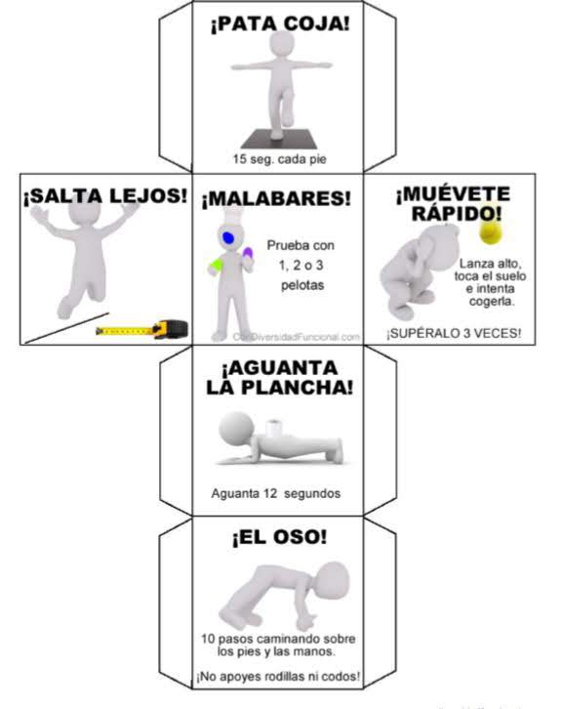

Anexo #3 Artes
